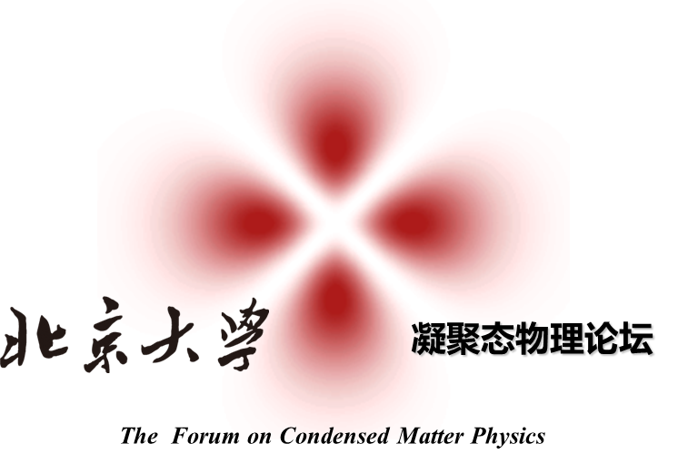

2015秋季学期演讲时间安排

时间：每周四下午15：00-16：30 地点：北京大学物理楼中212教室

期 | 演讲时间 | 演讲题目及研究领域 | 演讲人姓名、单位、联络方式及推荐教授
2015-16  总349 | 2015年9月17日 | Transient quantum fluctuation fluctuation relations | 德国奥格斯堡大学（Augsburg University）Prof. Peter Talkner/全海涛研究员
2015-17  总350 | 2015年9月24日 | 漫谈磁与磁性材料 | 南京大学都有为教授/俞大鹏教
2015-18  总351 | 2015年10月8日 | Synchrotron Light Applications for Characterizing Semiconductor Materials | 日本佐贺大学郭其新教授/王新强研究员
2015-19  总352 | 2015年10月15日 | 钙钛矿氧化物超晶格及异质界面的研究进展 | 华东师范大学段纯刚教授/廖志敏副教授
2015-20  总353 | 2015年10月22日 | Investigating Multi-scale Properties with in situ and Multi-dimensional Characterizations | 浙江大学余倩研究员/刘开辉研究员
2015-21  总354 | 2015年10月29日 | Challenges and perspectives of accelerator-based ultrafast electron diffraction and microscopy | 上海交通大学向导教授/刘开辉研究员
2015-22  总355 | 2015年11月5日 | Whispering-Gallery Mode Microlasers— From Microdisk to Square Microresonators | 中科院半导体所黄永箴研究员/马仁敏研究员
2015-23  总356 | 2015年11月12日 | 二维材料体系中的材料制备和纳米尺度调控 | 中科院物理所张广宇研究员/廖志敏副教授
2015-24  总357 | 2015年11月19日 | 基于压电光电子学效应的ZnO纳米线阵列应力传感与成像系统研究 | 纳米能源所潘曹峰研究员/胡晓东教授
2015-25  总358 | 2015年11月26日 | Probe new crystal structures using static and dynamical simulations | 南京大学孙建教授/李新征研究员
2015-26  总359 | 2015年12月3日 | ZnO: From Optoelectronic Materials to Devices | 中科院长春光机所单崇新研究员/马仁敏研究员
2015-27  总360 | 2015年12月10日 | A possible route to ferromagnetic Weyl semimetals | 中科院物理所李永庆研究员/ 吴孝松研究员
2015-28  总361 | 2015年12月17日 | 量子直接通信 | 清华大学龙桂鲁教授/方哲宇研究员
2015-29  总362 | 2015年12月24日 | Manipulating Strong Light-Matter Interactions In Graphene and 2D Semiconductors | Rensselaer Polytechnic Institute史夙飞博士/唐宁副教授
2015-30  总363 | 2015年12月31日 | Topological Semimetals: Where the massless Dirac and Weyl Fermions are | 中科院物理所翁红明研究员/吕劲副教授
*研究生注册2015年9月14-18日
*停课2016年1月4日

